Предмет курса "Теория телетрафика"

1. Краткая история дисциплины "Теория телетрафика"

Базовые результаты теории массового обслуживания были сформулированы только в начале XX века. Основоположником ее прикладной ветви – теории телетрафика – считается датский математик А.К. Эрланг, родившийся в 1878 и умерший в 1929 году. Именно на результаты А.К. Эрланга – как на базовые положения теории массового обслуживания – ссылаются специалисты, занимающиеся исследованиями подобных вопросов, которые характерны для других дисциплин. В настоящее время теория массового обслуживания, помимо инфокоммуникаций, эффективно используется для решения задач торговли, транспорта и других сфер экономической деятельности.

2. Примеры задач, исследуемых методами теории телетрафика

Основные задачи, с которых началось развитие теории телетрафика, можно перечислить, используя классификацию Кендалла. Рассмотрим одну из самых простых СМО (систем массового обслуживания), обозначаемых в классификации Кендалла следующим образом:
${M/M}/V$. (1)
Символ $\text{M}$ в первой позиции классификации Кендалла определяет вид функции распределения длительности интервалов между моментами поступления соседних заявок – $A(t)$:
$A(t)=1−e^{−λt}$. (2)
Величина $λ$ – интенсивность входящего потока заявок. Она измеряется числом заявок, поступающих в единицу времени. Математическое ожидание (среднее значение) длительности интервалов между моментами поступления соседних заявок (оно обычно обозначается символами $A^{1}$ или ${\bar{t}}_{A}$) определяется следующим соотношением:
$A^{1}=$${\bar{t}}_{A}$$=\frac{1}{λ}$. (3)
Величина ${\bar{t}}_{A}$ для любого вида функции $A(t)$ может быть получена по известному правилу вычисления математического ожидания случайной величины. Символ $\text{M}$ во второй позиции классификации Кендалла определяет вид функции распределения длительности обслуживания заявок – $B(t)$:
$B(t)=1−e^{−μt}\text{.}$ (4)
Величина $μ$ – интенсивность обслуживания заявок. Она измеряется числом заявок, которое СМО обслуживает в единицу времени. Математическое ожидание длительности обслуживания ($B^{1}$ или ${\bar{t}}_{B}$) определяется по такой формуле:
$B^{(1)}=$${\bar{t}}_{B}$= $\frac{1}{μ}$. (5)
Символ "$V$" в третьей позиции классификации Кендалла определяет численность обслуживающих приборов.
Модель ${M/M}/V$ широко используется в теории телетрафика. Например, пучок СЛ (соединительных линий) между коммутационными станциями в большинстве случаев изучают с помощью модели ${M/M}/V$. Для пучка СЛ заявкой будет вызов, поступающий на вход соответствующей СМО. Длительностью обслуживания становится время занятия линии в пучке СЛ. Обслуживающим прибором следует считать набор из $V$ линий, образующих пучок СЛ.
Обычно пучок СЛ работает как СМО с потерями. Это означает, что при занятости всех $V$ линий поступивший вызов теряется. Вероятность потери вызова обозначим буквой $π$. Для рассматриваемого примера практический интерес представляют четыре задачи:
- по известным величинам интенсивности входящего потока вызовов $λ$ и интенсивности обслуживания $μ$ найти такую емкость пучка СЛ (величину $V$), чтобы вероятность потерь не превышала заранее выбранный порог $π_{0}$;
- по известным величинам интенсивности входящего потока вызовов $λ$, интенсивности обслуживания $μ$ и емкости пучка СЛ $V$ найти вероятность потери вызовов $π$;
- по известным величинам интенсивности входящего потока вызовов $λ$, емкости пучка СЛ $V$ и допустимой вероятности потерь вызовов $π_{0}$ найти допустимую величину интенсивности обслуживания $μ$;
- по известным величинам интенсивности обслуживания $μ$, емкости пучка СЛ $V$ и допустимой вероятности потерь вызовов $π_{0}$ найти допустимую величину интенсивности входящего потока вызовов $λ$.
Если удастся составить уравнение с четырьмя неизвестными ($λ,μ,$$V$ и $π$), то его всегда можно решить (хотя бы численными методами). Рассматриваемый пример – одна из важнейших практических задач эффективного развития сетей телефонной связи в начале XX века. Ее успешно решил А.К. Эрланг. Он вывел формулу, определяющую зависимость вероятности потерь $π$ от величин $λ$, $μ$ и $V$. Она получила название "Первая формула Эрланга".
Теперь усложним задачу. Рассмотрим цифровой тракт между коммутационными станциями мультисервисной сети. По этому тракту передаются пакеты, для обслуживания которых используется дисциплина с ожиданием. Из очереди пакеты извлекаются с учетом назначенных им приоритетов для обработки и передачи. Понятно, что исследование систем, описывающих процессы обмена пакетами в мультисервисной сети, заметно сложнее, чем анализ модели ${M/M}/V$. К перечисленным выше четырем задачам, представляющим практический интерес, следует добавить такие проблемы:
- анализ длительности задержки пакетов в узлах мультисервисной сети;
- выбор оптимальных правил назначения приоритетов с учетом факторов, характерных для мультисервисной сети.
Сложность анализа систем телетрафика зависит от вида функций $A(t)$ и $B(t)$, а также от алгоритма обслуживания заявок. Кроме того, сложность этого анализа определяется способом нормирования показателей качества обслуживания. Если показатель качества обслуживания нормируется только средним значением (математическим ожиданием), то анализ систем телетрафика обычно не сложен. Если нормируется параметр, для которого необходимо знать вид распределения случайной величины, то часто требуются сложные исследования.

3. Рекомендуемая литература:

Б.С. Лившиц, Я.В. Фидлин, А.Д. Харкевич. Теория телефонных и телеграфных сообщений. – М.: Связь, 1971.
Б.С. Лившиц, А.П. Пшеничников, А.Д. Харкевич. Теория телетрафика. – М.: Связь, 1979.
Ю.Н. Корнышев, А.П. Пшеничников, А.Д. Харкевич. Теория телетрафика. – М.: Радио и Связь, 1996.
Л. Клейнрок. Теория массового обслуживания. – М.: Машиностроение, 1979.
Л. Клейнрок. Вычислительные системы с очередями. – М.: Мир, 1979.

_____________________________________________

Основы теории вероятностей

1. Введение

Теория вероятностей – раздел математики, посвященный случайным величинам. Точное определение термина "случайная величина", отвечающее строгим математическим канонам, можно найти в монографиях, которые посвящены фундаментальным основам теории вероятностей. Для прикладных дисциплин можно использовать менее строгие определения.
Случайные величины обычно делят на дискретные и непрерывные. Дискретный или непрерывный характер случайной величины определяется объективными свойствами исследуемого процесса. Для проведения анализа некоторых СМО целесообразно переходить от непрерывных случайных величин к дискретным или наоборот.
Допустим, что мы провели $N$ измерений числа разговаривающих абонентов АТС. При этом $K$ раз численность разговаривающих абонентов (событие "$A$") была одной и той же. Тогда вероятность наступления интересующего нас события – $P(A)$ определяется следующим образом:
$$P(A)=\underset{N→∞}{\text{lim}}\frac{K}{N}\text{.}$$
Рассмотрим пример, когда в результате проведения 1000 измерений мы 50 раз обнаружим 800 разговаривающих абонентов (событие "$A$"). Оценку 0,05, строго говоря, нельзя считать вероятностью $P(A)$, так как число проведенных измерений было конечной величиной. Эту оценку 0,05 называют частотой или частостью.
В теории вероятностей важную роль играют аксиомы, которые сформулированы известным российским математиком А.Н. Колмогоровым. Четыре основные аксиомы приводятся ниже в следующей форме:

а) каждому событию "$A$" ставится в соответствие неотрицательное число – его вероятность $P(A)≥0$;
б) вероятность достоверного события "$Ω$" равна единице – $P(Ω)=1$;
в) если "$A$" и "$B$" непересекающиеся события, то вероятность события "$A$" или "$B$" (оно обычно обозначается как "$A+B$") – $P(A+B)$равна сумме $P(A)+P(B)$;
г) условная вероятность наступления события "$B$", если уже произошло событие "$A$", – $P(B|A)$ определяется как $P(\text{AB})/P(A)$.
Для пояснения термина "условная вероятность" целесообразно использовать две простые геометрические фигуры. Они приведены в левой части рисунка. Подобный подход позволяет наглядно интерпретировать события и вероятность их наступления.
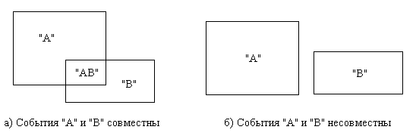
Геометрическая интерпретация условной вероятности

События "$A$" и "$B$" заключаются в попадании точки в одноименные области, которые показаны в левой части рисунка. Событие "$\text{AB}$" имеет одну особенность. Оно имеет место, когда события "$A$" и "$B$" наступают одновременно. Тогда вероятность события "$B$" при условии, что уже произошло событие "$A$", представима как отношение площадей "$\text{AB}$" и "$A$". Если события "$A$" и "$B$" несовместны, то условная вероятность равна нулю. Этот утверждение наглядно иллюстрирует правый фрагмент рисунка: площадь пересечения двух областей равна нулю.
Из аксиом теории вероятностей можно сделать ряд важных для теории и практики выводов. В частности, если могут наступить только события "$A$" и "$\overset{}{A}$", то справедливы такие соотношения:
$P(A+\overset{}{A})=1$ или $P(A)=1−P(\overset{}{A})\text{.}$
Очевидно также, что $0≤P(A)≤1$. Из аксиомы (в) можно получить более общее соотношение для попарно непересекающихся событий:
$$P(A+B+C+\text{.}\text{.}\text{.}+Z)=P(A)+P(B)+P(C)+\text{.}\text{.}\text{.}+P(Z)\text{.}$$
Полной характеристикой случайной величины служит закон ее распределения. Этот закон устанавливает соответствие между возможными значениями случайной величины и соответствующими вероятностями. Знание закона распределения позволяет сравнительно простыми математическими методами получить оценки случайной величины, важные для практической работы.
Закон распределения может быть представлен различными способами. Основной интерес представляет функция распределения (ФР) случайной величины – $F(t)$. В большинстве учебников по теории вероятностей используется ФР вида $F(x)$, но у нас осью абсцисс всегда будет "время". Поэтому аргументом ФР служит буква "$t$", обычно указывающая на время. По всей видимости, такой выбор объясняется тем, что во многих языках слово "время" начинается с буквы "$t$". Далее будут рассматриваться случайные величины, определенные для $t≥0$. Пример ФР случайной величины показан на рисунке. Эта функция определена на отрезке $[0,T_{\text{MAX}}]\text{.}$
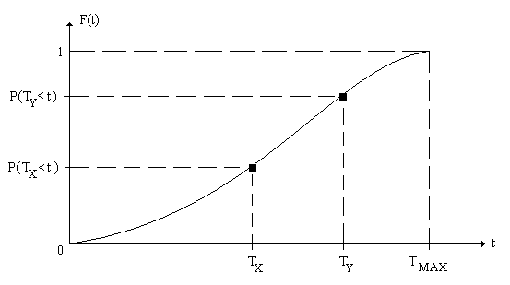
Функция распределения случайной величины

ФР представляет собой монотонно возрастающую функцию. Она определяется таким соотношением:
$$F(t)=P(T<t)\text{.}$$
Иными словами ФР равна вероятности соблюдения неравенства $T<t\text{.}$ На рисунке указаны две точки $T_{X}$ и $T_{Y}$, которым соответствуют вероятности $P(T_{X}<t)$ и $P(T_{Y}<t)$. Вероятность того, что случайная величина попадет в интервал ($T_{X}$,$T_{Y}$), равна разности $F(T_{Y})−F(T_{X})$. В некоторых случаях практический интерес представляет дополнительная ФР – $P(T≥t)$. Очевидно, что
$$P(T≥t)=1−F(t)\text{.}$$
Следует отметить, что в некоторых публикациях ФР $F(t)$ определяется иначе – нестрогим неравенством:
$$F(t)=P(T≤t)\text{.}$$
Различие в этих определениях существенно только для дискретных случайных величин.
Основные характеристики случайной величины могут быть получены из функции $F(t)$. Среди этих характеристик большое практическое значения имеют математическое ожидание, дисперсия, асимметрия и эксцесс. Математическое ожидание (или среднее значение) случайной величины – $E(T)$ может быть рассчитано по такой формуле:
$E(T)=$$\int_{0}^{∞}{\text{tdF}(t)}$.
Математическое ожидание представляет собой начальный момент первого порядка. В общем случае начальный момент порядка $R$ – $E(T^{R})$ определяется таким соотношением:
$E(T^{R})$$=$$\int_{0}^{∞}{t^{R}\text{dF}(t)}$.
В некоторых монографиях используется иная формула для расчета математического ожидания случайной величины – через плотность вероятности $f(t)$. Последняя формула удобна тем, что она универсальна для непрерывных и дискретных случайных величин. Следует отметить, что случайная величина может не иметь математического ожидания. Для большинства задач такие ситуации не представляют практического интереса.
Математическое ожидание суммы $K$ случайных величин определяется следующим образом:
$E$($\sum_{J=1}^{K}{T_{J}}$)$=$$\sum_{J=1}^{K}{E(T_{J}})$.
Математическое ожидание произведения $K$ независимых случайных величин может быть вычислено по такой формуле:
$E$($\prod_{J=1}^{K}{T_{J}}$)$=$$\prod_{J=1}^{K}{E(T_{J}})$.
Математическое ожидание определяет положение центра распределения случайной величины. Для функции $f(t)$ обычно определяют медиану и моду. Медиана делит площадь под кривой $f(t)$ пополам. Мода непрерывной случайной величины – такое значение $t$, в котором функция $f(t)$ достигает локального максимума. Если функция $f(t)$ имеет один максимум, то распределение называется унимодальным. Мультимодальное распределение имеет несколько мод. На рисунке показаны два графика функции $f(t)$. Эта функция является унимодальной.
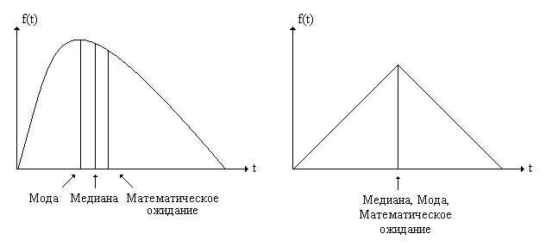
Математическое ожидание, медиана и мода

В левой части этого рисунка показано распределение, для которого значения математического ожидания, медианы и моды различны. Для функции $f(t)$, изображенной в правой части рисунка, значения математического ожидания, медианы и моды совпадают.
Дисперсия случайной величины – $D(T)$ характеризует меру рассеяния случайной величины. Она рассчитывается как математическое ожидание квадрата отклонения случайной величины от своего среднего значения:
$$D(T)=E[(t−E(T))^{2}]\text{.}$$
Дисперсия является центральным моментом второго порядка. Центральный момент порядка $R$ – $M(T^{R})$ определяется таким соотношением:
$M(T^{R})=E[(t−E(T))^{R}]$.
Корень второй степени из дисперсии – $σ$ называется среднеквадратическим (или стандартным) отклонением. Отношение среднеквадратического отклонения к среднему значению (если оно больше нуля) именуется коэффициентом вариации случайной величины –$k$:
$k=\frac{σ}{E(T)}$.
Начальные и центральные моменты порядка $R$ для упрощения часто обозначают как $a_{R}$ и $μ_{R}$ соответственно. Для этих моментов справедливы следующие соотношения:
$a_{R}=\sum_{J=0}^{R}{C_{R}^{J}}μ_{R−J}a_{1}^{J},$
$μ_{R}=\sum_{J=0}^{R}{(−1)^{J}}a_{R−J}a_{1}^{J}\text{.}$
Коэффициент асимметрии распределения случайной величины – $γ$ определяет степень неравномерности плотности вероятности $f(t)$ относительно своего центра. Он рассчитывается по такой формуле:
$γ=\frac{μ_{3}}{σ^{3}}$.
Коэффициент эксцесса распределения случайной величины – $ν$ характеризует "островершинность" плотности вероятности $f(t)$. Обычно эту характеристику применяют к унимодальным распределениям.
$ν=\frac{μ_{4}}{σ^{4}}−3\text{.}$

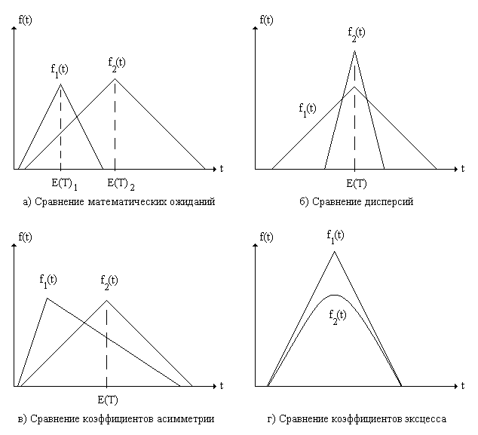
Четыре примера непрерывных распределений

Важной характеристикой ФР следует считать квантиль. На рисунке показаны два квантиля, для которых значения ФР составляют 0,5 и 0,95 соответственно.
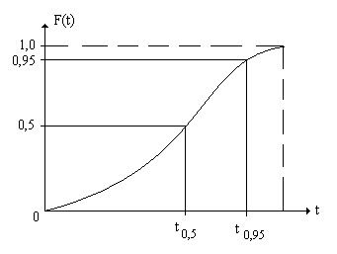
Квантили функции распределения

Графически квантиль определяется очень просто. Аналитически значения квантиля $t_{X}$ можно получить решением уравнения:
$$F(t_{X})=x\text{.}$$
Иногда функция распределения определяется в процентах – от 0 до 100%. Тогда квантиль также задается в процентах. В этом случае вместо термина "квантиль" используется термин "процентиль".

2. Законы распределения случайных величин

В теории телетрафика часто используется предположение о пуассоновском законе распределения случайных величин. Такое предположение, например, было подтверждено экспериментально для потока вызовов, поступающих от абонентов телефонной станции. Для математического ожидания $λ$ (интенсивность потока вызовов) плотность вероятности – $p(x)$ определяется следующим образом:
$p(x)=$$\frac{λ^{x}}{x!}e^{−λ}$.
Переменную "$x$" можно рассматривать как число вызовов, поступающих в течение интервала времени фиксированной длины. Функция распределения этого потока вызовов – $F(x)$ равна нулю для $x≤0\text{.}$ Для $x>0$ она определяется таким соотношением:
$F(x)=$$e^{−λ}\sum_{i=0}^{k}{\frac{λ^{i}}{i!}}$.

Основные характеристики пуассоновского распределения

Математическое  ожидание | Дисперсия | Асимметрия | Эксцесс
$$λ$$ | $$λ$$ | $$\frac{1}{\sqrt{λ}}$$ | $$\frac{1}{λ}$$

На рисунке показаны два примера функции $f(x)$. В левой части рисунка $λ=1$, а в правой – $λ=3\text{.}$
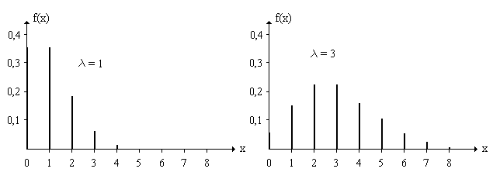
Два примера распределения Пуассона

Второй интересный пример – дискретное равномерное распределение. Буквой "$b$" обозначена левая граница области изменения случайной величины. Допустим, что рассматриваемая случайная величина принимает n значений.
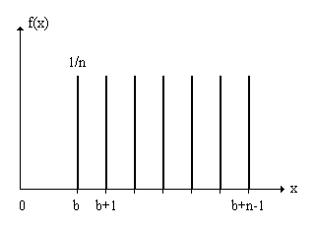
Дискретное равномерное распределение

Основные характеристики дискретного равномерного распределения

Математическое  ожидание | Дисперсия | Асимметрия | Эксцесс
$$b+\frac{n−1}{2}$$ | $$\frac{n^{2}−1}{\text{12}}$$ | 0 | $$−1,2−\frac{2,4}{n^{2}−1}$$

Для обоих примеров ФР будет ступенчатой. Это утверждение справедливо для всех законов распределения дискретных случайных величин.

В теории телетрафика часто используется экспоненциальное распределение, для которого функции $f(t)$ и $F(t)$ определяются такими формулами:
$f(t)=$${λe}^{−λt}$,
$F(t)=1−e^{−λt}$.
Основные характеристики экспоненциального распределения будут приведены после следующего примера. Рассмотрим распределение Эрланга k-го порядка. Функции $f(t)$ и $F(t)$ для этого распределения вычисляются следующим образом:
$f(t)=$$\frac{λ^{k}}{(k−1)!}$$t^{k−1}e^{−λt}$,
$F(t)=1−e^{−λt}$$\sum_{i=0}^{k−1}{\frac{(λt)^{i}}{i!}}$.
Очевидно, что при $k=1$ мы получаем экспоненциальное распределение. Несложно убедиться, что при $k→∞$ эта формула определяет детерминированное (вырожденное) распределение. Это свойство позволяет эффективно использовать распределение Эрланга $k−\text{го}$ порядка для многих моделей телетрафика. Численные характеристики последних распределений приведены в таблице.

Название распределения | Математическое  ожидание | Дисперсия | Асимметрия | Эксцесс
Экспоненциальное | $$\frac{1}{λ}$$ | $$\frac{1}{λ^{2}}$$ | 2 | 6
Эрланга k-го порядка | $$\frac{k}{λ}$$ | $$\frac{k}{λ^{2}}$$ | $$\frac{2}{\sqrt{k}}$$ | $$\frac{6}{k}$$

На рисунке показано семейство распределения Эрланга $k−\text{го}$ порядка. Приведены три кривые $f(t)$ для различных значений $k$. Для всех трех кривых принято, что математическое ожидание равно единице.
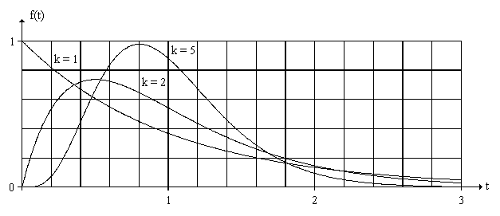
Семейство распределений Эрланга $k−\text{го}$ порядка

Последний пример связан с распределением случайной величины на ограниченном интервале. Речь идет о равномерном распределении на отрезке времени $[a,b]$. В этом интервале функции $f(t)$ и $F(t)$ определяются следующим образом:
$f(t)=$$\frac{1}{b−a}$,
$F(t)=$$\frac{t−a}{b−a}$.
На рисунке показаны функции $f(t)$ и $F(t)$. Основные характеристики этого распределения представлены в таблице.
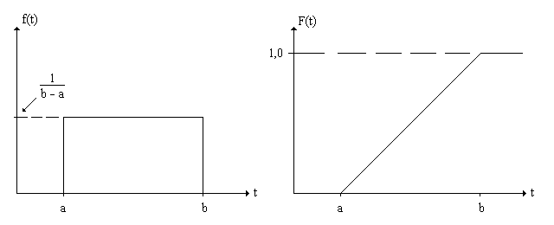
Равномерное распределение на интервале $[a,b]$

Математическое  ожидание | Дисперсия | Асимметрия | Эксцесс
$$\frac{a+b}{2}$$ | $$\frac{(b−a)^{2}}{\text{12}}$$ | 0 | –1,2

3. Преобразование Лапласа-Стилтьеса

Преобразование Лапласа устанавливает однозначную связь между функциями действительной – $B(t)$ и комплексной переменной – $β(s)$. Эти функции обычно называют оригиналом и изображением соответственно. Для оригиналов, существующих только в области неотрицательных значений аргумента (времени), целесообразно использовать одностороннее преобразование Лапласа:
$β(s)=$$\int_{0}^{∞}{B(t)e^{−\text{st}}}\text{dt}$.
Функция $β(s)$ комплексной переменной $s=σ+iω$ позволяет найти оригинал по такой формуле:
$B(t)=$$\frac{1}{2πi}\int_{σ−i∞}^{σ+i∞}{β(s)e^{\text{st}}}\text{ds}$.
Это соотношение известно в математике как формула обращения Римана-Моллина. Его также называют обратным преобразованием Лапласа.
В обеих формулах используются интегралы Римана. Во многих случаях приходится оперировать с дискретными функциями плотности вероятности. Тогда предпочтительнее становится интеграл Стилтьеса, позволяющий унифицировать тип распределения случайной величины. Интеграл Стилтьеса определяется для двух функций – интегрируемой $ϕ$(x) и интегрирующей $F(x)$:
$$\int{ϕ(x)\text{dF}(x)\text{.}}$$
Очевидно, что интеграл Римана представляет собой частный случай интеграла Стилтьеса, когда $F(x)=x$. Преобразование Лапласа-Стилтьеса для функции $B(t)$ будет определяться следующим образом:
$φ(s)=$$\int_{0}^{∞}{e^{−\text{st}}}\text{dB}(t)$.
Если изображения $β(s)$ и $φ(s)$ существуют, то они связаны между собой очевидным соотношением:
$β(s)=sφ(s)$.
Интерес к преобразованию Лапласа-Стилтьеса объясняется тем, что оно позволяет упростить исследование некоторых функций и вычисление параметров распределения. С точки зрения вопросов, рассматриваемых в курсе лекций, следует выделить ряд свойств, которые характерны для преобразования Лапласа-Стилтьеса:
1. Преобразование Лапласа-Стилтьеса производной от функции $B(t)$ определяется по такой формуле:
$\frac{\text{dB}(t)}{\text{dt}}$$→$$sβ(s)−\text{sB}(+0)$.
2. Дифференцируя изображение, можно получить $r−\text{ый}$ начальный момент ($b_{r}$) распределения:
$b_{r}$= $(−1)^{r}β^{(r)}(s)|_{s=0}$
3. ФР двух независимых случайных величин – $φ(s)$ определятся произведением их преобразований Лапласа-Стилтьеса – $φ_{1}(s)$и $φ_{2}(s)$:
$φ(s)=φ_{1}(s)φ_{2}(s)\text{.}$
4. Сдвиг аргумента у оригинала на величину $τ$ – первая теорема смещения – соответствует такому изменению изображения:
$B(t−τ)$$→$$e^{−τs}φ(s)$.
Из всех свойств, присущих преобразованию Лапласа-Стилтьеса, следует выделить свертку оригиналов – третье свойство. Вычисление свертки функций с помощью подобных преобразований можно рассматривать как одну из самых эффективных операций среди возможностей, присущих преобразованию Лапласа-Стилтьеса.
Использование преобразования Лапласа-Стилтьеса в большинстве случаев можно представить в виде алгоритма, показанного на рисунке. Этот алгоритм универсален с точки зрения решаемых задач.
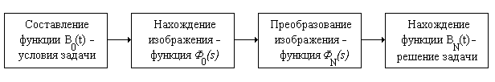
Использование преобразования Лапласа-Стилтьеса

Функция $B_{0}(t)$ представляет собой выражение, которое необходимо преобразовать для искомого результата. Эту функцию можно считать своего рода условием задачи. Сначала находится изображение этой функции – $φ_{0}(s)$. Изображение может быть получено с помощью таблиц преобразования Лапласа-Стилтьеса. Именно для функции $φ_{0}(s)$ выполняются преобразования, позволяющие получить ответ в виде функции $φ_{N}(s)$. Для решения поставленной задачи необходимо найти функцию $B_{N}(t)$. Эта процедура может быть выполнена с использованием таблиц или иным способом.
Для вычисления оригинала по известному изображению часто применяют теорему разложения, предложенную Хевисайдом (разложение на элементарные дроби). Такой способ приемлем, если изображение $φ(s)$ является рациональной дробью следующего вида:
$φ(s)=\frac{φ_{1}(s)}{φ_{2}(s)}$.
Числителем и знаменателем этого выражения служат полиномы $φ_{1}(s)$ и $φ_{2}(s)$. Существенно то, что степень полинома $φ_{1}(s)$ меньше степени полинома $φ_{2}(s)$. Если уравнение $φ_{2}(s)=0$ имеет $n$ различных корней, то функция $φ(s)$ представима такой суммой:
$φ(s)=\sum_{K=1}^{n}{\frac{φ_{1}(s_{K})}{φ_{2^{′}}(s_{K})}}⋅\frac{1}{s−s_{K}}$.
Используя таблицы обратного преобразования Лапласа, можно найти оригинал в следующем виде:
$B(t)=\sum_{K=1}^{n}{\frac{φ_{1}(s_{K})}{φ_{2^{′}}(s_{K})}}⋅e^{s_{K}t}$.

